**懷生國中111年家庭教育暑假作業**

班級：______ 座號：_____ 姓名：____________

**我眼中的阿公/阿嬤**(長輩)

請藉由文字、照片、畫作或漫畫等創作，來表達自己眼中的阿公阿嬤(或是心目中最尊敬的長輩)，並用簡單的文字敘述對這位長輩的情感與認識。

例如：拍一張阿嬤的拿手好菜照片，內容描述：阿嬤是我心中最棒的廚師，因為……。

**主題：我眼中的____________**

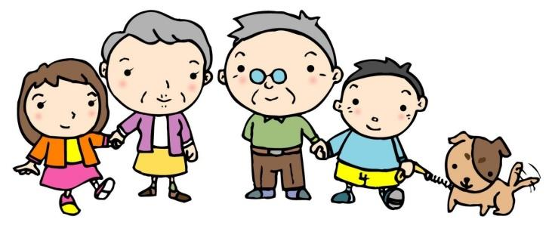

★請用50~100字來描述「我眼中的______________」

________________________________________________________________________________

________________________________________________________________________________

________________________________________________________________________________

________________________________________________________________________________